**Mockups KnowEmUP**

**Pantalla de inicio** – Kenji Minemura

Esta es la pantalla de inicio, donde atraparemos la atención de nuestros usuarios.

**Pantalla de** Áreas – Kenji Minemura

Aquí tendremos acceso a filtrar las materias de acuerdo a las principales áreas de la facultad.

**Pantalla de** Tops **–** Ulises Báez

Esta pantalla nos mostrará algunos de los mejores profesores, así como las materias que imparten.

**Pantalla de** Detalles de profesor – Enrique Ulises

Esta pantalla nos proporcionará los detalles de algún profesor en específico. Una breve descripción, calificación global (otorgada por los estudiantes), calificación promedio de los estudiantes que cursan sus materias, y la categoría del bloque.

**Pantalla de** Equipo **-** Sara Miranda

Presentación de los miembros del equipo y los roles dentro del proyecto.

**Pantalla de** Partners**-** Mauricio Ascencio

Aquí conoceremos a varios de los grupos estudiantiles que nos apoyarán a crecer el proyecto a futuro.

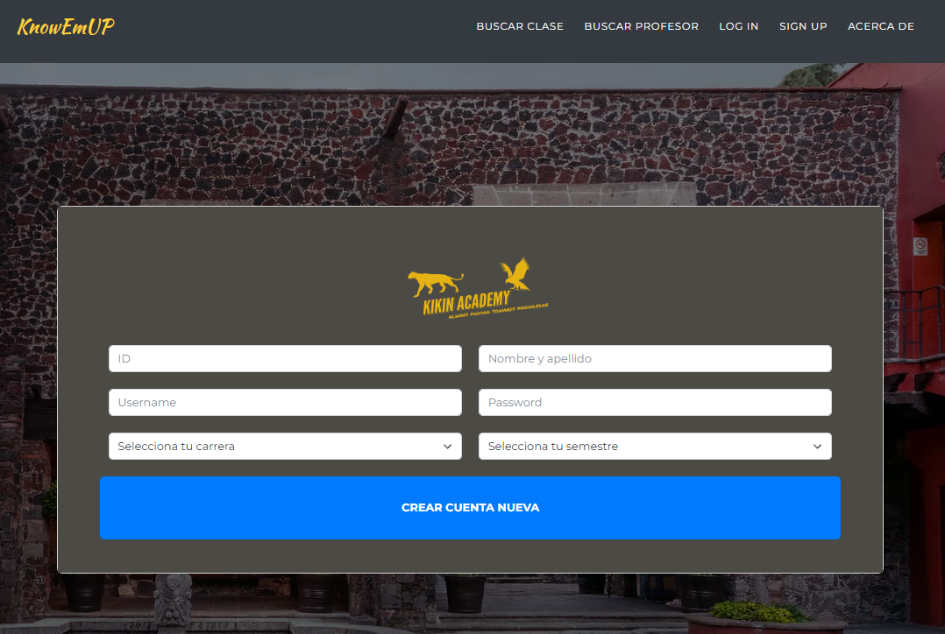

**Pantalla de** Sign In **–** Mauricio Ascencio

Esta pantalla nos permitirá registrarnos en la base de datos a través de la creación de una cuenta.

**Pantalla de** Log In **–** Sara Miranda

Esta pantalla nos permitirá acceder a más funcionalidades de la aplicación, iniciando sesión en nuestra cuenta.

** Para las pantallas de buscar profesor y buscar clase utilizaremos el mismo diseño que la pantalla de tops, pero filtraremos los resultados que se muestren de acuerdo a un dropdown.